………………………………………..
(miejscowość, data)
…………………………………….
(Nazwa Wnioskodawcy/
Imię i nazwisko Wnioskodawcy)

…………………………………….
(adres Wnioskodawcy)

Oświadczenie
dotyczące lokalnych kryteriów oceny operacji zgodnych
z Lokalną Strategią Rozwoju Związku Stowarzyszeń LGD9
dla Wnioskodawców działania „Małe projekty”
Lp. | Kryteria | Opis
1. | Doświadczenie
2. | Oddziaływanie projektu
3. | Wpływ na potencjał turystyczny
4. | Oddziaływanie projektu na środowisko naturalne
5. | Wpływ na dziedzictwo kulturowe

Instrukcja wypełniania.
1. W kryterium Doświadczenie należy podać:
- projekty zrealizowane przez wnioskodawcę ze środków Unii Europejskiej (tytuł projektu, źródło dotacji, kwota dotacji, okres realizacji),
- doświadczenie zawodowe w realizacji podobnego przedsięwzięcia (zajmowane stanowisko, okres realizacji przedsięwzięcia, temat przedsięwzięcia) lub informacje o posiadaniu wykwalifikowanej kadry oraz zaplecza administracyjnego,
- czy w przedsięwzięciu będą uczestniczyli partnerzy sektora społecznego, gospodarczego, publicznego (proszę podać liczbę partnerów oraz zakres ich uczestnictwa – umowy partnerskie).
2. W kryterium Oddziaływanie projektu należy podać:
- czy i w jaki sposób projekt wpłynie na aktywizację społeczeństwa lokalnego (proszę podać mierzalne wskaźniki)
- czy w wyniku zrealizowanego projektu powstanie nowe stowarzyszenie lub inicjatywa społeczna (proszę podać mierzalne wskaźniki),
- do jakich grup beneficjentów jest adresowany projekt i ile gmin z obszaru LGD9 obejmuje swym zasięgiem.
3. W kryterium Wpływ na potencjał turystyczny należy podać:
- w jaki sposób projekt wpłynie na poprawę i rozwój oferty turystycznej (np. pojawią się nowe usługi lub szlaki turystyczne, markowy produkt turystyczny – proszę podać mierzalne wskaźniki).
4. W kryterium Oddziaływanie projektu na środowisko naturalne należy podać:
- w jaki sposób projekt wpłynie na środowisko naturalne, świadomość ekologiczną mieszkańców oraz czy jest realizowany na obszarze cennym przyrodniczo.
5. W kryterium Wpływ na dziedzictwo kulturowe należy podać:
-czy realizacja projektu przyczyni się do odnowy, adaptacji obiektu zabytkowego lub jego części na usługi turystyczne,
- czy i w jaki sposób projekt wpływa na promocję i rozwój twórczości ludowej (np. warsztaty, plenery, kursy nauki rzemiosła artystycznego, proszę podać planowana liczbę uczestników).

.……………………………………….
(czytelny podpis/pieczęć imienna, parafka
osoby składającej oświadczenie)

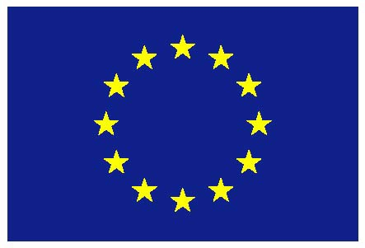 | 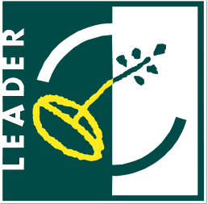 | 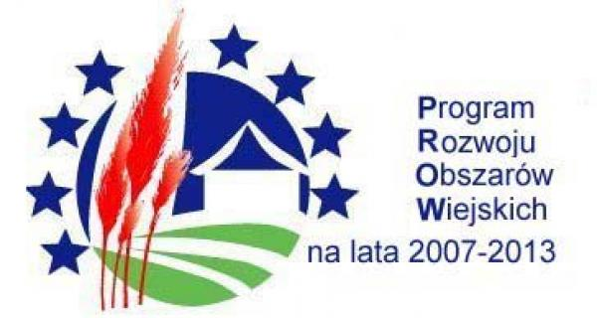 | Europejski Fundusz Rolny na rzecz Rozwoju Obszarów Wiejskich  Europa inwestująca w obszary wiejskie  Projekt współfinansowany ze środków Unii Europejskiej  w ramach Programu Rozwoju Obszarów Wiejskich na Lata 2007-2013.

